**6/2017**

**Obecně závazná vyhláška**

**města Jablonec nad Nisou**

**č. 6/2017,**

**kterou se mění obecně závazná vyhláška statutárního města Jablonec nad Nisou č. 1/2014, kterou se upravují pravidla pro pohyb psů a jiných zvířat v zájmovém chovu na veřejném prostranství a vymezují prostory pro volné pobíhání psů a jiných zvířat v zájmovém chovu**

**(o pohybu psů a jiných zvířat na veřejném prostranství)**

Zastupitelstvo města Jablonec nad Nisou se na svém jednání dne 21. září 2017 usneslo usnesením č. ZM/170/2017 vydat na základě § 24 odst. 2 zákona č. 246/1992 Sb., na ochranu zvířat proti týrání, ve znění pozdějších předpisů, a v souladu s § 10 písm. d) a § 84 odst. 2 písm. h) zákona č. 128/2000 Sb., o obcích (obecní zřízení), ve znění pozdějších předpisů, tuto obecně závaznou vyhlášku.

**Článek 1**

1. V obecně závazné vyhlášce statutárního města Jablonec nad Nisou č. 1/2014, o pohybu psů a jiných zvířat na veřejném prostranství, se Článek III. odst. 1 doplňuje o písm. i) v tomto znění:

„ i) část pozemkové parcely č. 429/7, katastrální území a obec Jablonec nad Nisou **(Srnčí Důl)**.“

1. Příloha č. 1 k obecně závazné vyhlášce č. 1/2014, o pohybu psů a jiných zvířat na veřejném prostranství, se doplňuje o následují text a grafické znázornění:

„ad čl. III. odst. 1 písm. i) OZV- Srnčí Důl

část pozemkové parcely č. 429/7, k. ú. Jablonec nad Nisou, výměra plochy: 770 m2

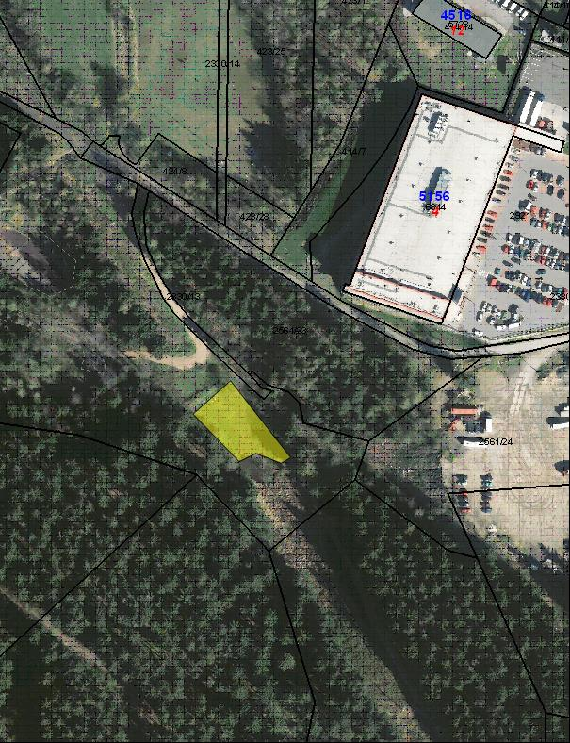

**“**

**Článek 2**

1. Ostatní ustanovení obecně závazné vyhlášky č. 1/2014, o pohybu psů a jiných zvířat na veřejném prostranství, a její Přílohy č. 1 zůstávají nedotčena beze změn.
2. Tato obecně závazná vyhláška nabývá účinnosti patnáctým dnem po dni jejího vyhlášení na úřední desce Magistrátu města Jablonec nad Nisou.

……………………….. …………………………

Ing. Petr Beitl Ing. Miloš Vele

primátor náměstek primátora

OZV 6/2017 byla vydána na 8. ZM dne 21.09.2017

a nabývá **účinnosti 12.10.2017**

(vyvěšeno na úřední desce od 27.09.2017 do 11.10.2017)